Partie 4 — Résultats et évaluation
Cette partie présente le protocole d'évaluation retenu, les performances des modèles sur une période réellement future, l'analyse des variables les plus prédictives, puis une discussion critique des résultats et de leurs limites.

4.1 Protocole d'évaluation : la validation temporelle
La performance a été mesurée par validation temporelle, plus exigeante et plus réaliste qu'une simple partition aléatoire. Le modèle est entraîné à prédire les pannes du quatrième trimestre 2025, puis évalué, inchangé, sur sa capacité à prédire les pannes du premier trimestre 2026 — un trimestre qu'il n'a jamais observé. Afin d'augmenter le nombre d'exemples d'apprentissage, la fenêtre d'entraînement a été démultipliée par un procédé de fenêtres glissantes, produisant 5 565 observations d'entraînement pour 1 855 ascenseurs de test.
Les métriques retenues sont l'AUC (aire sous la courbe ROC), la précision, le rappel et le score F1. L'exactitude (accuracy) a été volontairement écartée : sur des données déséquilibrées, elle est trompeuse. On leur préfère des métriques qui rendent compte du compromis entre alertes manquées et fausses alertes.

4.2 Équilibre des classes
La proportion d'ascenseurs connaissant une panne est proche de l'équilibre et stable dans le temps : environ 38 à 40 % pour la cible « tout dépannage » et 29 à 30 % pour la cible « défaillance matérielle ». Cette stabilité inter-périodes est favorable : le phénomène à prédire est régulier, ce qui est une condition propice à un modèle déployable. Le déséquilibre, souvent problématique en maintenance prédictive, est ici modéré et gérable.
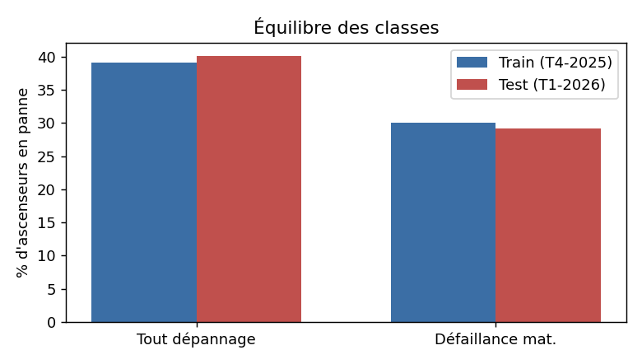
Figure 4.1 — Proportion d'ascenseurs en panne, par cible et par période. La stabilité entre entraînement (T4-2025) et test (T1-2026) est notable.

4.3 Performances des modèles
Trois modèles ont été comparés : une régression logistique (référence linéaire interprétable), une forêt aléatoire (Random Forest) et un gradient boosting. Le tableau ci-dessous rassemble leurs performances sur la période de test future.
Cible | Modèle | AUC | Précision | Rappel | F1
Tout dépannage | Régression logistique | 0,664 | 0,549 | 0,503 | 0,525
Tout dépannage | Random Forest | 0,772 | 0,694 | 0,575 | 0,629
Tout dépannage | Gradient Boosting | 0,738 | 0,662 | 0,499 | 0,569
Défaillance matérielle | Régression logistique | 0,669 | 0,429 | 0,513 | 0,467
Défaillance matérielle | Random Forest | 0,790 | 0,679 | 0,452 | 0,543
Défaillance matérielle | Gradient Boosting | 0,739 | 0,597 | 0,345 | 0,437

La forêt aléatoire s'impose nettement, avec une AUC de 0,772 sur la cible « tout dépannage » et de 0,790 sur la cible « défaillance matérielle », pour une précision proche de 0,68. Ces valeurs, obtenues à partir du seul historique d'interventions et sans aucune donnée capteur, constituent un résultat solide et crédible pour une preuve de concept. L'apport des fenêtres glissantes a été déterminant : en multipliant les exemples d'entraînement, elles ont fait progresser l'AUC de la forêt aléatoire d'environ 0,65 à près de 0,79. On notera enfin qu'aucun modèle n'atteint des scores irréalistes proches de 1, ce qui aurait signalé une fuite de données ; la performance obtenue reflète un signal authentique.

4.4 Courbes ROC
Les courbes ROC confirment la hiérarchie des modèles et la capacité de discrimination de la forêt aléatoire, dont la courbe domine celles des autres modèles sur l'ensemble des seuils.
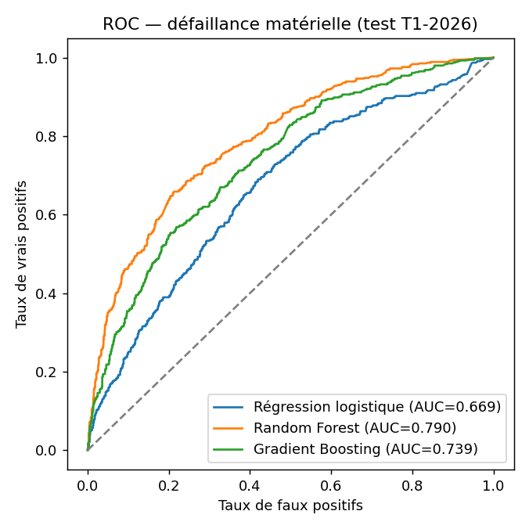
Figure 4.2 — Courbes ROC sur la cible « défaillance matérielle », période de test T1-2026.

4.5 Variables les plus prédictives
L'analyse de l'importance des variables constitue souvent le résultat le plus directement exploitable pour l'entreprise. Elle fait ressortir un petit nombre de facteurs dominants : le prix de maintenance — vraisemblablement un indicateur indirect de la taille et de la complexité de l'installation —, le nombre total d'interventions passées, l'ancienneté de contrat et le nombre de dépannages antérieurs. Cette hiérarchie est cohérente avec l'intuition métier : les installations importantes et fortement sollicitées, ainsi que celles déjà sujettes à des interventions, présentent un risque de panne plus élevé.
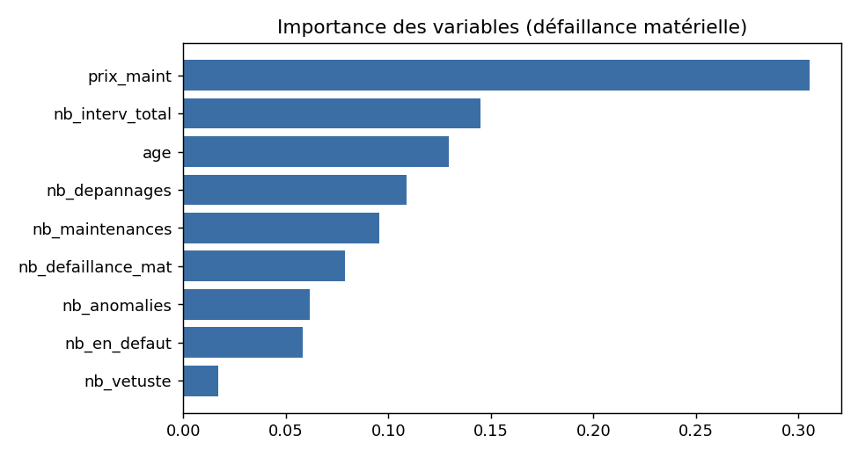
Figure 4.3 — Importance des variables (forêt aléatoire, cible « défaillance matérielle »).

4.6 Discussion et limites
Les résultats doivent être interprétés à la lumière de plusieurs limites, assumées. La variable d'ancienneté reflète la durée de contrat et non l'âge réel de l'ascenseur ; la marque et le modèle, absents des données, privent le modèle d'un prédicteur potentiellement fort ; le parc ne comprend que les appareils encore sous contrat, excluant les équipements résiliés. Enfin, un même ascenseur peut figurer à la fois dans l'entraînement et dans le test, via des fenêtres distinctes : ce dispositif correspond au scénario d'usage réel — un re-scoring périodique du parc — mais doit être signalé.
Sous ces réserves, la preuve de concept est concluante : il est possible d'anticiper, avec une capacité de discrimination utile, le risque de panne d'un ascenseur à partir de son seul historique d'interventions. Les voies d'amélioration, discutées en Partie 5, incluent l'enrichissement des variables (délai depuis la dernière panne, saisonnalité, analyse textuelle des commentaires d'anomalie), le réglage plus fin des modèles et l'ajustement du seuil de décision selon l'arbitrage opérationnel souhaité entre précision et rappel.

